Konzept

Lese Insel Moormerland

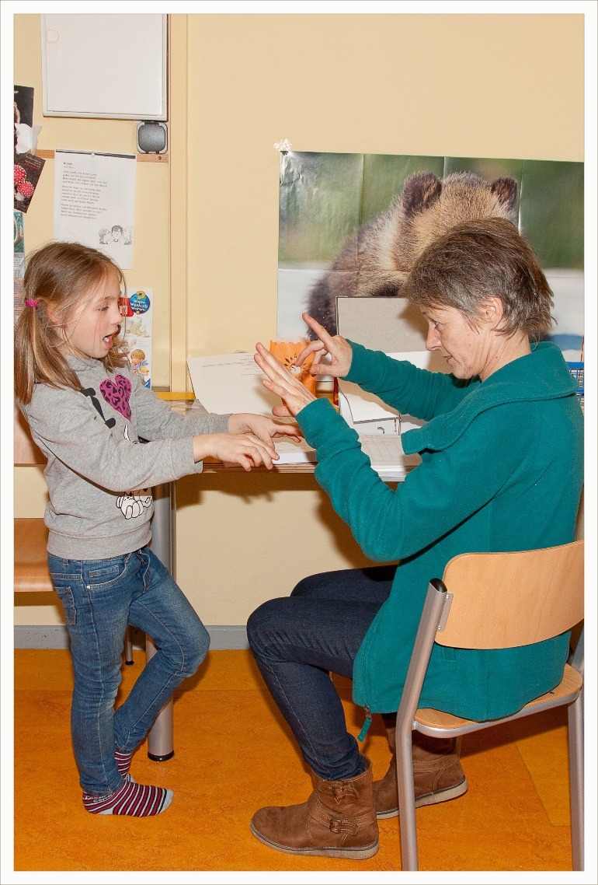

**Präventionsarbeit**

Gemeinde Moormerland



**Inhaltsverzeichnis**

1. Vorwort S. 3
2. Leitbild S. 3
3. Ausganssituation S. 3
4. Ziel S. 3 - 4
   1. Zielgruppe S. 4
5. Pädagogisches Konzept S. 4
   1. Geschichte der Lese Insel S. 4 - 5
   2. Die Methode S. 5 - 6
   3. Ritualisierte Abläufe S. 6
   4. Soziale Aspekte S. 6 - 7
   5. Der Rahmen S. 7
6. Umsetzung des Projektes Lese Insel

in Moormerland S. 7

1. Kooperation und Vernetzung S. 8
2. Evaluation / Qualitätsentwicklung S. 8
3. Schlusswort S. 8

Impressum S. 8

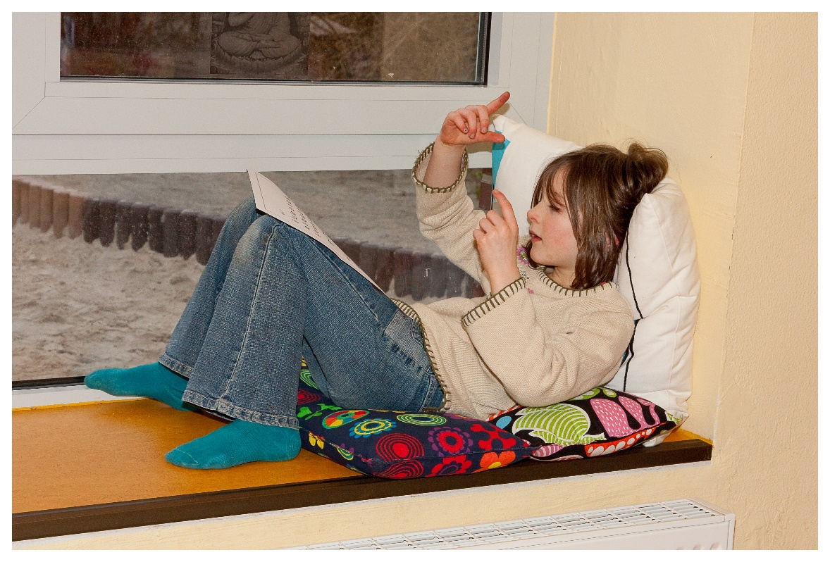

**Konzept Präventionsprojekt: „Lese Insel Moormerland“**

**Vorwort**

Jedes Kind kann Lesen und Schreiben lernen!

„*Lesen ist die Mitte unserer Kultur. Wer nicht lesen kann ist „out“. Alle Fächer und das ganze Schulsystem bauen auf dem Lesen auf. Und je eher man das lernt, desto besser ist es.“* Zitat: Katrin Rabanus, Gründerin der Hasenschule Wuppertal und Mitgründerin der Lesenester in Ostfriesland, Quelle: YouTube: Lesen kann jeder lernen – mit Fingerzeichen in der Hasenschule, 02.10.2009, <https://youtu.be/6E6ZOy7l9t4>

1. **Leitbild**

Für Kinder, die während der Grundschulzeit nicht lesen und schreiben lernen, gibt es später kaum eine Chance, diese Lücke zu schließen. Deutschlandweit sind nach einer Studie der Universität Hamburg aus dem Jahr 2019 6,2 Millionen Erwachsene davon betroffen nicht richtig lesen und schreiben zu können.

Mit dem Angebot Lese Insel sollen Grundschüler und -schülerinnen (im Folgenden SuS genannt) eine individuelle Förderung im Bereich Lesen und Schreiben Lernen an ihrer eigenen Grundschule erhalten können. Die Lese Insel ergänzt den Unterricht am Vormittag mit einer Förderung am Nachmittag. Das Angebot ist jedem Grundschulkind mit Förderbedarf kostenfrei zugänglich.

1. **Ausgangssituation**

Die politische Gemeinde Moormerland ist Träger von sechs Grundschulen, Warsingsfehn - Ost und – West, Veenhusen, Oldersum, Jheringsfehn und Neermoor (Fokko Weiland Schule). Als offene Ganztagsschule arbeiten Jheringsfehn und WSF – West. Der Umbau und die Umstrukturierung der Grundschulen Oldersum und Veenhusen zur offenen Ganztagsschule ist in Arbeit. Politisches Ziel ist die Einführung der offenen Ganztagsschulen an allen sechs Grundschulen.

Alle Grundschulen arbeiten inklusiv. Inklusion beinhaltet differenziertes Unterrichten von SuS aller Lernentwicklungsstufen und die Versorgung von SuS mit festgestelltem Förderbedarf im Bereich sozial emotionale Entwicklung sowie Lernen.

Die Finanzierung und die Einrichtung multiprofessioneller Teams gestaltet sich in den einzelnen Schulen noch nicht bedarfsgerecht. Auf den Schulen und dem Kollegium liegt eine hohe Belastung.

Die Gemeinde Moormerland hat die Präventionsarbeit in ihrer Kinder- Jugend- und Familienarbeit verankert.

Der Rat der Gemeinde Moormerland hat 2019 beschlossen und entschieden, an allen Grundschulen in ihrer Trägerschaft Lese Insel Gruppen einzurichten. Als Präventionskraft für eine Elternzeitvertretung ist es seit März meine Aufgabe, diesen Auftrag umzusetzen und das Angebot zu einem Bestandteil der Präventionsarbeit in der Gemeinde zu entwickeln.

1. **Ziel**

Ziel ist möglichst vielen Grundschulkindern mit Förderbedarf, das Lesen und Schreiben Lernen

zu ermöglichen und zu vermitteln.

Ziel ist der Aufbau eines Teams aus Ehrenamtlichen/Honorarkräften, das den Kerngedanken der Methode vertritt bzw. verinnerlicht und bei der persönlichen Förderung jedes einzelnen Kindes anwendet und umsetzt.

Ziel ist in jeder Grundschule eine für Kinder ansprechende Lese Insel Räumlichkeit zu schaffen. Die Lese Insel Gruppenräume sollen so gestaltet werden, dass die Kinder Freude am Lernen entwickeln können.

* 1. **Zielgruppe**

Zielgruppe sind Grundschulkinder vor allem der ersten und zweiten Klasse, Lese- und Schreibeinsteiger der sogenannten Schuleingangsphase. Das Angebot richtet sich also an SuS, die das Lesen und Schreiben erlernen, spezifisch an Kinder mit festgestelltem Förderbedarf, aus Asyl suchenden Familien oder und aus Familien, in denen vorwiegend nicht deutsch gesprochen wird.

In der Einführungsphase / Projektphase der Lese Insel sollten aber auch Kinder der dritten und vierten Klasse berücksichtigt werden; mindestens solange, bis das Förderangebot ein fester Bestandteil des Schullebens geworden ist.

1. **Pädagogisches Konzept der Lese Insel**

Was passiert beim Leseprozess?

Buchstaben werden in Laute übertragen und Laute zu Wörtern zusammengezogen. Das Verschleifen der Laute zu einem Wort stellt für viele Leseeinsteiger ein Hindernis dar.

Die Lese Insel fördert genau an dieser Stelle. Sie gibt den Kindern eine Technik – im wahrsten Sinne des Wortes – an die Hand, mit der sie dieses Hindernis überwinden lernen. Dies geschieht mit der sogenannten Fingerzeichenmethode. Sie beruht auf einfachen Gesten, die vor dem Gesicht gebildet werden.

* 1. **Geschichte der Lese Insel**

Die Fingerzeichen Methode wurde ursprünglich von dem Pädagogen Franz Josef Koch (1875 – 1947) ins Leben gerufen. Bereits im Jahre 1921 erschien von Franz Joseph Koch das Buch "Fingerlesen-Lesen als Gebärdenspiel".

Kochs Methode wurde zu seiner Zeit sehr erfolgreich in den Schulen praktiziert, danach aber von modernen Methoden verdrängt. Nur in Förderschulen hat sie sich bis heute erhalten, weil sie funktioniert und besonders lese- und schreibschwachen SuS eine wirkliche Hilfe ist.

1980 hat die Pädagogin Katrin Rabanus aus Wuppertal diese Methode weiterentwickelt und einen eigenen Lese- und Schreiblehrgang konzipiert, den sie in ihrer ersten selbst gegründeten Schule, der Hasenschule Wuppertal erfolgreich bis heute praktiziert. (siehe: www.hasenschule.de). Weitere sieben Hasenschulen wurden in der Bundesrepublik Deutschland eröffnet.

Dieser Lehrgang (Lesen lernen mit der Rabanus Methode), wurde in Kooperation zwischen Frau Rabanus und der der Kinder und Jugendförderung des Landkreises Aurich, vertreten

durch Frau Eismar, in Ostfriesland über zwanzig Jahre in zahlreichen sogenannten Lesenestern angeboten.

2016 wechselte die Geschäftsführung der Hasenschule Wuppertal, die Träger der Lesenester wurden in kostenpflichtige Lizenzverträge geordert. Ostfriesland entschied sich einen eigenen Weg zu gehen. Am Regional Pädagogischen Zentrum (RPZ) in Aurich entstand ein Arbeitskreis aus erfahrenen Lesenest Lehrkräften sowie einer Schulleiterin, der einen eigenen Lese- und Schreiblehrgang entwickelt hat auf Basis der gleichen Methode, der Koch`schen Fingerzeichen sowie der Abfolge des Lernprogramms.

Aus dem Angebot Lesenest wurde das Angebot Lese Insel.

Koordinierungsstelle für die Lese Inseln in Ostfriesland ist das Amt für Kinder, Jugend und Familie, Frau Eismar mit Sitz in Norden.

* 1. **Die Methode**

Die Fingerzeichen Methode kombiniert Laut, Buchstabe und Geste. Diese Art von Verknüpfung hilft vor allem Kindern mit Konzentrations- / Lernschwierigkeiten. Die Fingerzeichen (auch Lautgebärden) schlagen eine Brücke zwischen dem Buchstaben und dem Laut. Die motorische Abteilung im Gehirn arbeitet hier also zusätzlich kräftig mit. Die Kinder erfahren einen handlungsorientierten Zugang zur Schrift und somit zum Lesen und Schreiben.

Die meisten Gebärden werden logisch von der Mund Form abgeleitet, welche mit dem entsprechenden Laut verbunden ist. Die Fingerzeichen sind eher grobmotorisch, um Kindern mit feinmotorischen Schwierigkeiten diese Gebärden zu erleichtern.

Die Gebärden werden immer parallel zum Lesen durchgeführt; solange ein Laut gesagt wird, so lange wird die Gebärde gezeigt. Bei kurzen schnellen Lauten wie p, d, k, t muss eine entsprechende kurze schnelle Bewegung erfolgen.

Die Kinder lernen zunächst intensiv die Technik des Lesens, auf sinnentnehmendes Lesen wird bewusst verzichtet. Erst wenn dem Kind der Ablauf des Lesens klar geworden ist, hat es die Möglichkeit sich auf den Inhalt zu konzentrieren. Schrittweise wird dann das sinnentnehmende Lesen und sinngestaltende Schreiben gelehrt.

Eine ausführliche Beschreibung der Methodik findet sich in dem Buch: „Ein Kochbuch fürs Lesen“, Katrin Rabanus, 1997 Oncken Verlag Wuppertal du Kassel, ISBN: 3-7893-7787-2.

Auszug aus dem Buch: „*In jedem Handwerksberuf braucht man eine ordentliche Ausrüstung, …unser Werkzeug sind in diesem Falle sichere Buchstabenkenntnisse, „saubere“ Fingerzeichen und ein in sich schlüssiges Arbeitsmaterial, in unserem Falle die…Leseblätter. Sie korrekt zu bearbeiten gehört ebenfalls dazu. Natürlich spricht man in diesem Stadium noch nicht vom Lesen. Es ist ein „Erlesen“ oder „Wörter herauskriegen“. Wenn ich nur darauf achte, werde ich bald merken, wie mein Schüler immer sicherer wird und sich furchtlos neuen Texten zuwendet. Je flotter ihm nämlich die Methode von der Hand geht, desto selbstverständlicher leitet sie zum sinnentnehmenden Lesen über.*

*Mit anderen Worten: hat er das Erlesen automatisiert, ist Platz geschaffen für die Sinnentnahme.“ (S.114)*

* 1. **Ritualisierte Abläufe**

Rituale führen zum Erfolg schaffen Ruhe und Verlässlichkeit.

In der Lese Insel erfahren die Kinder ritualisierte Abläufe, die den Lernprozess unterstützen und dem Kind einen vertrauten, sicheren Rahmen bietet.

Jedes Kind hat seinen eigenen Arbeitsplatz und sein eigenes Arbeitsmaterial.

Die Kinder arbeiten sich Arbeitsblatt für Arbeitsblatt durch den Lehrgang durch. Die Lehrerin bespricht mit dem Kind sein aktuelle Arbeitsblatt, die Lese- oder/und Schreibaufgabe. Dann geht das Kind auf eine Lesereise, dreimal übt und festigt das Kind das neu Erlernte an verschiedenen Stationen. Die Lesereise endet wieder bei der Lehrerin, der das Kind ein letztes Mal laut mit Fingerzeichen vorliest. Die Lehrerin begleitet das Lesen mit gespiegelten Fingerzeichen im Tempo des Kindes ohne selbst dabei zu sprechen. Bei Arbeitsblättern mit schriftlichen Aufgaben überprüfen beide das Ergebnis auf Fehler, und sie korrigieren gemeinsam durch Erfragen der richtigen Antwort die Fehlerstellen.

Jedes Kind arbeitet in seinem eigenen Tempo und die Lehrkraft berücksichtigt das Lerntempo der SuS.

Zu den Ritualisierten Abläufen gehört auch das Verstärkerprinzip. Für jedes erfolgreich bearbeitete Arbeitsblatt erhält das Kind einen Stempel oder Aufkleber in einem Heftchen. Nach fünf Stempeln bekommt das Kind eine kleine Belohnung, nach 20 Stempeln ein kleines Geschenk. Zum Abschluss erhält das Kind eine Urkunde.

Eine der wichtigsten Aufgaben der Lehrkraft ist das Loben der SchülerInnen, auch bei den kleinsten Erfolgen.

„*Das Kerngeschäft ist eigentlich das Lob. Dass man völlig demotivierte Kinder, die halt nicht lesen können, lobt. Und ich lob die nicht, weil sie so ein nettes Gesicht haben, sondern ich lob die, weil die toll gelesen haben und das kann ich ja sehen…“ (Zitat: Katrin Rabanus, you-tube Video, s.o.)*

*„…Entlassen Sie nie ein Kind aus dem Unterricht, bevor es nicht einen sichtbaren Erfolg zu verzeichnen hat…..Suchen Sie mit aller kreativen Energie nach Möglichkeiten, das Kind zu loben….“Knöpfen“ Sie sich ein Kind außer der Reihe vor, indem Sie es zu sich ans Pult rufen. Da flüstern Sie ihm leise ins Ohr: „Toll, wie Du schon lesen kannst!“ Das hat eine ungeheuer positive Wirkung, …“* (Zitat, Kochbuch fürs Lesen: S. 119, Katrin Rabanus, 1997 Oncken Verlag Wuppertal du Kassel, ISBN: 3-7893-7787-2*).*

* 1. **Soziale Aspekte**

Soziale Aspekte spielen in der Lese Insel ebenfalls eine große Rolle. Die sozialen Kompetenzen werden durch Lernerfolge gefördert, das einzelne Kind erfährt eine Ich Stärkung bzw. Selbstwerterhöhung.

Ein Vertrauensverhältnis zwischen Lehrkraft und Kind soll aufgebaut werden. Schulische und private Belange können mit der Lehrkraft besprochen werden. Aufgabe der Lese Insel Lehrkräfte ist es ebenfalls, Kontakt zu den Eltern, zu den schulischen Lehrkräften und zum Präventionskraft der Gemeinde zu halten.

Die Ehrenamtlichen werden in ihrer Qualifizierung auf Schutz des Kindeswohls und Verhalten bei Verdacht auf Kindeswohlgefährdung geschult.

* 1. **Der Rahmen**

Die Kinder lernen in kleinen Gruppen mit maximal vier Kindern. Sie werden individuell gefördert und begleitet durch eine Lese Insel Lehrkraft. Alle Lese Insel Lehrkräfte sind geschult und haben eine Qualifikation durchlaufen. In regelmäßigen Abständen reflektieren sie ihre Arbeit in Teamtreffen, die von der Präventionskraft organisiert werden.

Die Lese Insel arbeitet dreimal pro Woche für jeweils 45 Minuten, außer in den Schulferien.

Der Klassen- oder Fachlehrer empfiehlt die Teilnahme an der Förderung in der Lese Insel. Ein gemeinsames Gespräch zwischen Eltern, Lehrer und Honorarkraft der Lese Insel klärt den Ablauf der Aufnahme des Schülers. Die Teilnahme an der Lese Insel ist freiwillig.

Die Eltern zahlen einmalig einen Betrag von 20 Euro für das Lernmaterial, die Förderung an sich ist kostenfrei.

Nehmen die Kinder regelmäßig teil und werden die Fingerzeichen nicht zu früh abgesetzt, durchlaufen sie in der Regel in sechs bis acht Monaten den Lehrgang.

Während der Teilnahme eines Kindes sollen Klassen- oder Fachlehrer, Eltern und Honorarkraft regelmäßig im Austausch über die Entwicklung des Kindes bleiben. Der Klassen-/Fachlehrer informiert die Lese Insel, wenn der Schüler aus seiner Sicht hinreichend lesen und schreiben kann.

1. **Umsetzung des Projektes Lese Inseln Moormerland**

Die Einrichtung der Lese Inseln soll schrittweise erfolgen.

Zum Schuljahresbeginn 2020/21 sollen an den Grundschulen Jheringsfehn, Oldersum und Warsingsfehn – West je eine Lese Insel mit zwei Gruppen starten.

Zum Schuljahresbeginn 2021/22 folgen die anderen drei Grundschulen mit ebenfalls je zwei Gruppen.

In Kooperation zwischen der jeweiligen Schulleitung und der Präventionskraft der Gemeinde werden die notwendigen Räumlichkeiten und Arbeitsplätze organisiert und eingerichtet.

Die Gemeinde Moormerland ist Träger aller Lese Inseln und finanziert die Aufwandentschädigungen für die Ehrenamtlichen sowie deren Qualifizierung.

.

Lehr- und Lernmaterial organisiert die Präventionskraft über Frau Eismar in Norden, Amt für Kinder, Jugend und Familie; hierfür hat diese Koordinationsstelle eine Kooperationsvereinbarung mit allen Trägern von Lese Inseln in Ostfriesland vorbereitet.

Die Präventionskraft koordiniert alle notwendigen Angelegenheiten dieses Projektes, verwaltet und begleitet die Arbeit der Ehrenamtlichen sowie das Budget, dass den Lese Inseln zur Verfügung steht.

1. **Kooperation und Vernetzung**

Folgende Kooperationen sollen aufgebaut und Netzwerke geschaffen werden:

* 1. Kooperation mit der Grundschulleitung aller Grundschulen sowie Klassen- bzw. Fachlehrern
  2. Kooperation mit der Koordinierungsstelle in Norden, Frau Eismar, Amt für Kinder, Jugend und Familie des Landkreises Aurich, Telefon: 04941 -16-5174,

geismar@landkreis-aurich.de

* 1. Vernetzung mit Trägern von Lese Inseln in Nachbargemeinden; insbesondere mit Kinnerwark e.V., Träger zahlreicher Lese Inseln im Landkreis Aurich; Ansprechpartner: Herr Idens, Telefon: 04941698 9825
  2. Aufbau eines Teams von Lese Insel Lehrkräften mit regelmäßigen Teamtreffen zur kollegialen Beratung, Weiterentwicklung des Projektes, Austausch sowie Team Building, Fortbildungen.

1. **Evaluation / Qualitätsentwicklung**

Es wird dokumentiert, wie sich die Einrichtung der Lese Inseln auf die Lernentwicklung der teilnehmenden Kinder auswirkt.

Die Öffentlichkeitsarbeit wird ihren Focus auf der Schulöffentlichkeit haben. Das Projekt wird in den Elternratssitzungen und auf Gesamtkonferenzen vorgestellt. Auf den Homepages der einzelnen Schulen werden Informationen zu Lese Insel online gestellt.

Presse und Flyer informieren Eltern und die Öffentlichkeit über die Einrichtung von Lese Inseln in Moormerland.

Durch regelmäßigen Austausch zwischen Schulleitung und Präventionskraft sowie durch Gespräche zwischen Eltern und Lese Insel Lehrkraft wird dokumentiert, wie die Arbeit der Lese Insel wahrgenommen wird.

Die oben genannten regelmäßigen Teambesprechungen der Ehrenamtlichen geben einen

Rahmen um die Arbeit in den Lese Insel Gruppen reflektieren und weiterentwickeln zu können.

1. **Schlusswort**

Dieses Konzept ist nicht als abgeschlossenes Werk zu verstehen. Es bleibt offen für neue Ideen

und Impulse, es soll ergänzt und bei Bedarf erweitert werden.

**Impressum:**

Moormerland, 17.04.2020

Irmtraud Weiß

Präventionsbüro Moormerland